ЛАБОРАТОРНАЯ РАБОТА №10
РАЗРАБОТКА СИСТЕМЫ ОБРАБОТКИ СООБЩЕНИЙ С ИСПОЛЬЗОВАНИЕМ APACHE KAFKA
Цель работы: Разработка системы асинхронной обработки сообщений с использованием Apache Kafka, включая создание продюсеров, консьюмеров и настройку их заимодействия.
Программное обеспечение: Apache Kafka 3.0+; ZooKeeper 3.7+; Java 11+ / Python 3.8+; IntelliJ IDEA / VS Code; Docker (опционально)
Необходимая теоретическая подготовка: Основы распределённых систем; Принципы работы брокеров сообщений; API Kafka (Producer/Consumer); JSON-сериализация данных.
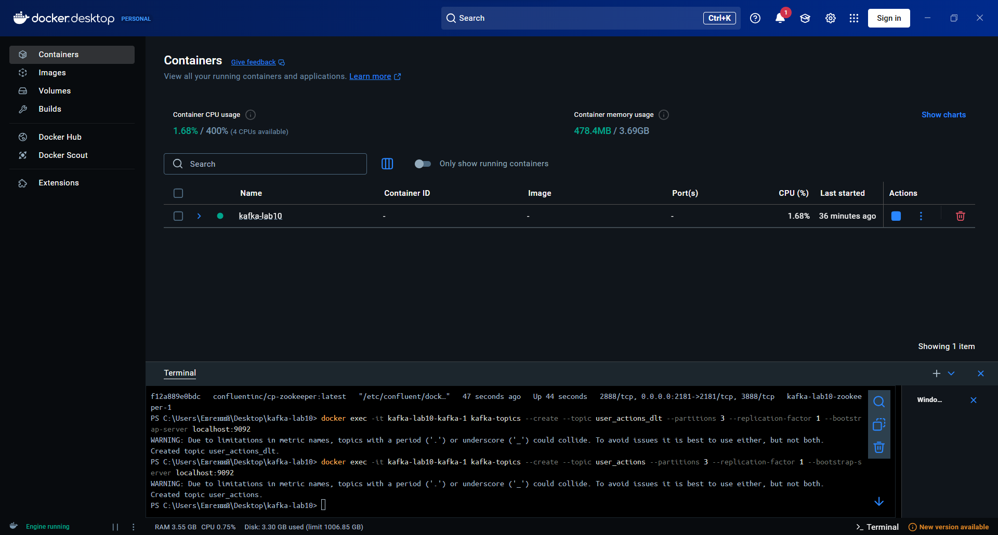
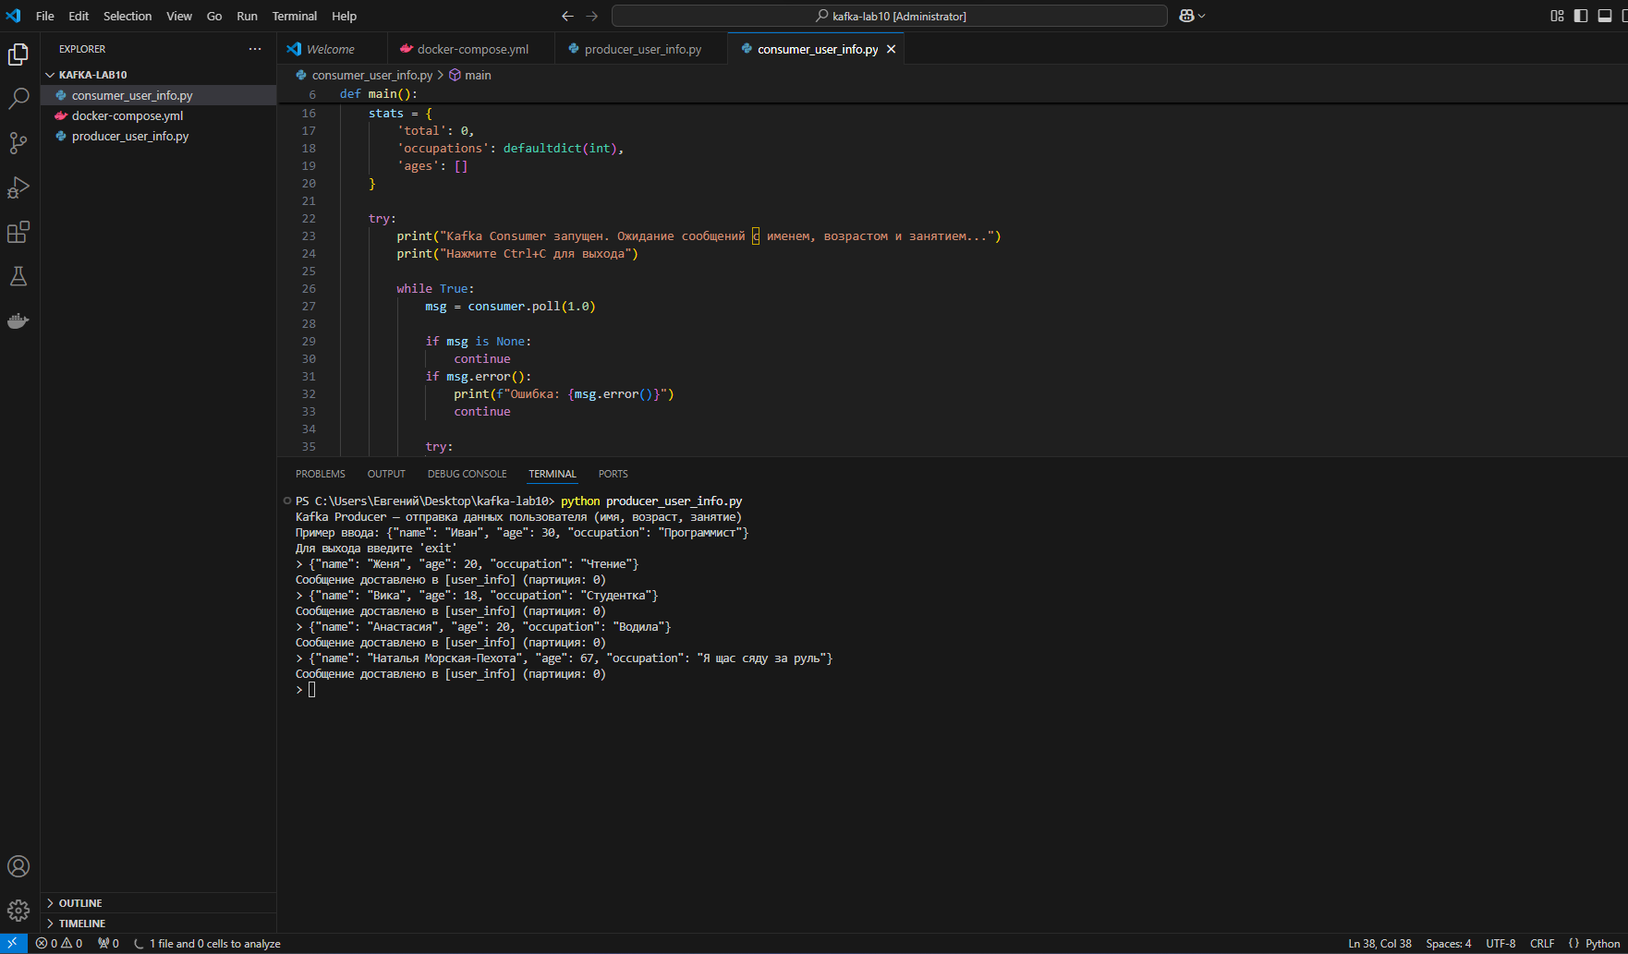
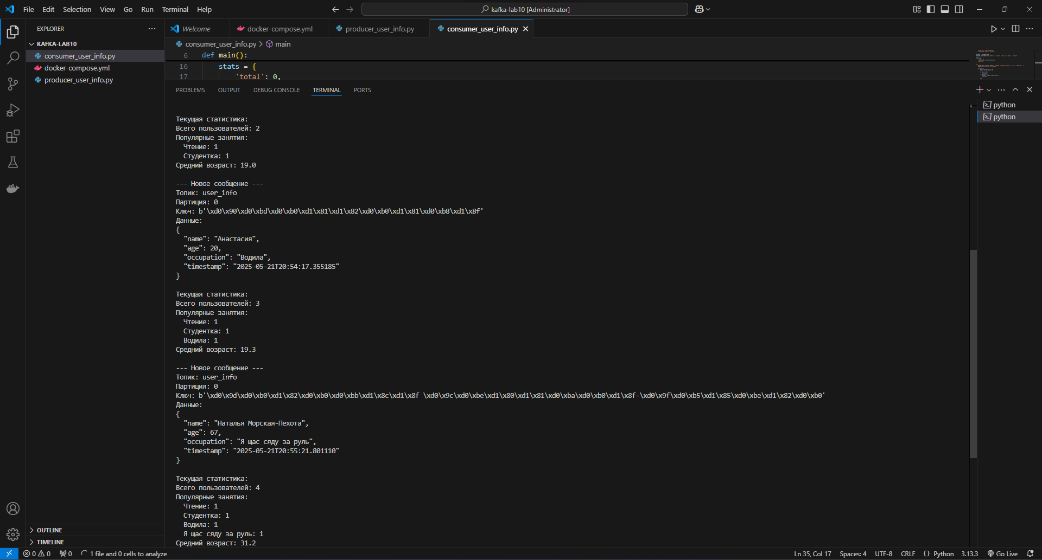
Листинг
consumer
from confluent_kafka import Consumer
import json
from collections import defaultdict
import sys

def main():
conf = {
'bootstrap.servers': 'localhost:9092',
'group.id': 'user_info_group',
'auto.offset.reset': 'earliest'
}

consumer = Consumer(conf)
consumer.subscribe(['user_info']) # Название топика можно задать в producer

stats = {
'total': 0,
'occupations': defaultdict(int),
'ages': []
}

try:
print("Kafka Consumer запущен. Ожидание сообщений с именем, возрастом и занятием...")
print("Нажмите Ctrl+C для выхода")

while True:
msg = consumer.poll(1.0)

if msg is None:
continue
if msg.error():
print(f"Ошибка: {msg.error()}")
continue

try:
data = json.loads(msg.value())
name = data.get('name', 'unknown')
age = data.get('age')
occupation = data.get('occupation', 'unknown')

# Обновляем статистику
stats['total'] += 1
stats['occupations'][occupation] += 1
if isinstance(age, int):
stats['ages'].append(age)

# Выводим сообщение
print("\n--- Новое сообщение ---")
print(f"Топик: {msg.topic()}")
print(f"Партиция: {msg.partition()}")
print(f"Ключ: {msg.key()}")
print("Данные:")
print(json.dumps(data, indent=2, ensure_ascii=False))

# Выводим статистику
print("\nТекущая статистика:")
print(f"Всего пользователей: {stats['total']}")
print("Популярные занятия:")
for occupation, count in sorted(stats['occupations'].items(), key=lambda x: x[1], reverse=True)[:5]:
print(f" {occupation}: {count}")
if stats['ages']:
avg_age = sum(stats['ages']) / len(stats['ages'])
print(f"Средний возраст: {avg_age:.1f}")

except json.JSONDecodeError:
print(f"Получено некорректное сообщение: {msg.value()}")

except KeyboardInterrupt:
print("\nЗавершение работы консьюмера...")
finally:
consumer.close()

if __name__ == '__main__':
main()
producer
from confluent_kafka import Producer
import json
from datetime import datetime

def delivery_report(err, msg):
if err is not None:
print(f'Ошибка доставки: {err}')
else:
print(f'Сообщение доставлено в [{msg.topic()}] (партиция: {msg.partition()})')

def main():
conf = {'bootstrap.servers': 'localhost:9092'}
producer = Producer(conf)

print("Kafka Producer — отправка данных пользователя (имя, возраст, занятие)")
print("Пример ввода: {\"name\": \"Иван\", \"age\": 30, \"occupation\": \"Программист\"}")
print("Для выхода введите 'exit'")

while True:
try:
user_input = input("> ")

if user_input.lower() == 'exit':
break

# Парсинг JSON
try:
message = json.loads(user_input)
except json.JSONDecodeError:
print("❌ Ошибка: Невалидный JSON. Пример: {\"name\": \"Анна\", \"age\": 25, \"occupation\": \"Аналитик\"}")
continue

# Добавляем timestamp (опционально)
if 'timestamp' not in message:
message['timestamp'] = datetime.now().isoformat()

name_key = message.get('name', 'unknown')

# Отправка сообщения
producer.produce(
topic='user_info',
key=str(name_key),
value=json.dumps(message, ensure_ascii=False),
callback=delivery_report
)

producer.flush()

except KeyboardInterrupt:
print("\nЗавершение работы Producer...")
break
except Exception as e:
print(f"Ошибка: {e}")

if __name__ == '__main__':
main()

